1）打开一个钱包

- 当打开一个钱包时，它会生成一个文件夹 可以在我的电脑地址栏输入%appdata%进去查看
- 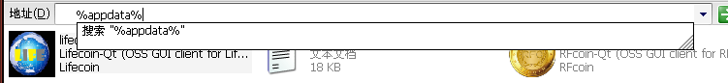
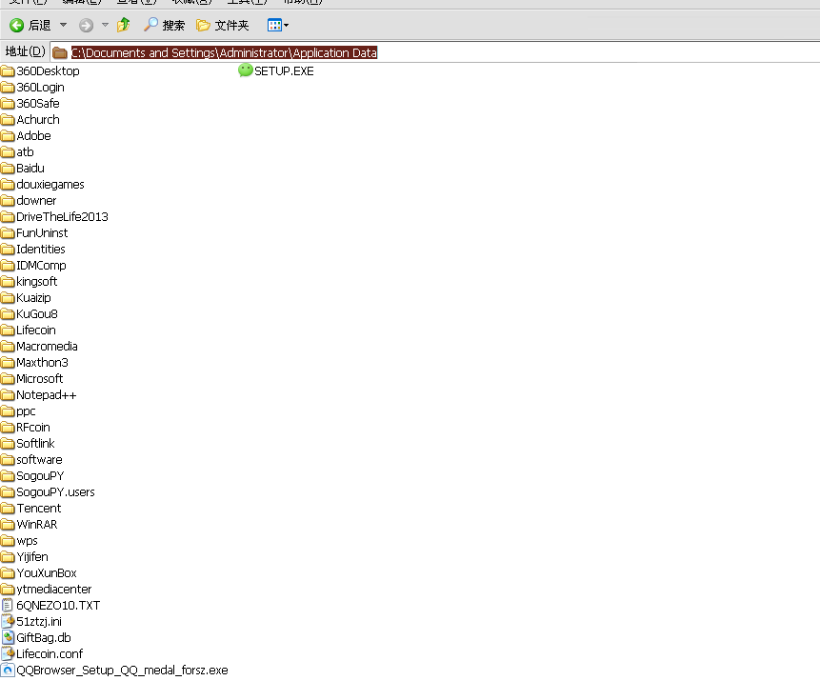
- 找到你运行的钱包同名的文件夹
- 打开文件夹
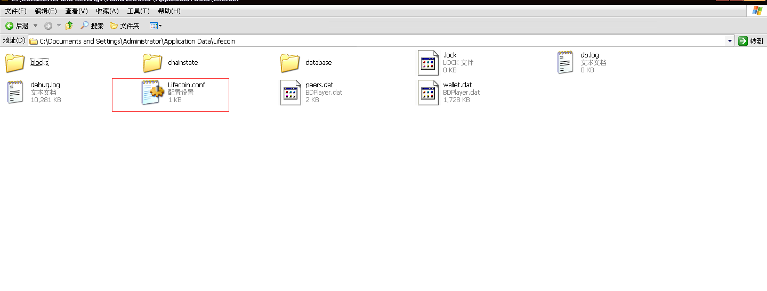
打开文件夹里面不会有红色框中的这个配置项 (*****配置项 起名一定要按照文件夹的名字来命名，如果你的钱包是lifecoin.，那么配置文件应该命名为lifecoin.conf)

- 复制一份配置项 粘贴到此文件夹中
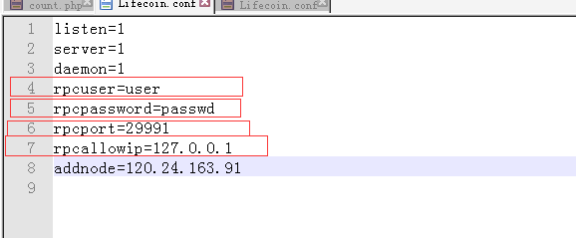
上图的 4为用户名
5为密码
6为端口号
7为可运行访问路径（地址 程序所在的服务器地址）
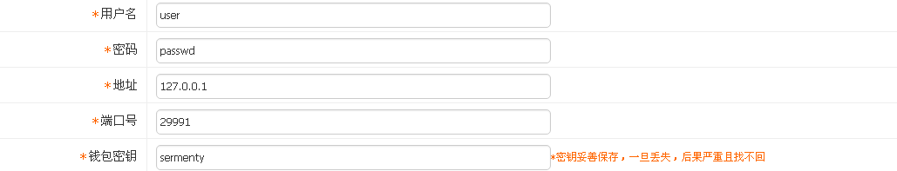
根据配置项内容 在后台币种修改的地方 要修改用户名 密码 地址 以及端口号（地址 需要填写 钱包所在的服务器地址）

注意！！！！：如果钱包有密钥 一定要填写在钱包密钥一栏中 切记 密码一旦丢失 找不回

配置好这些东西，需要退出钱包，重新进即可

